Rapport fra OU-styrets studietur til Palestina og Israel 16.-21. november 2014
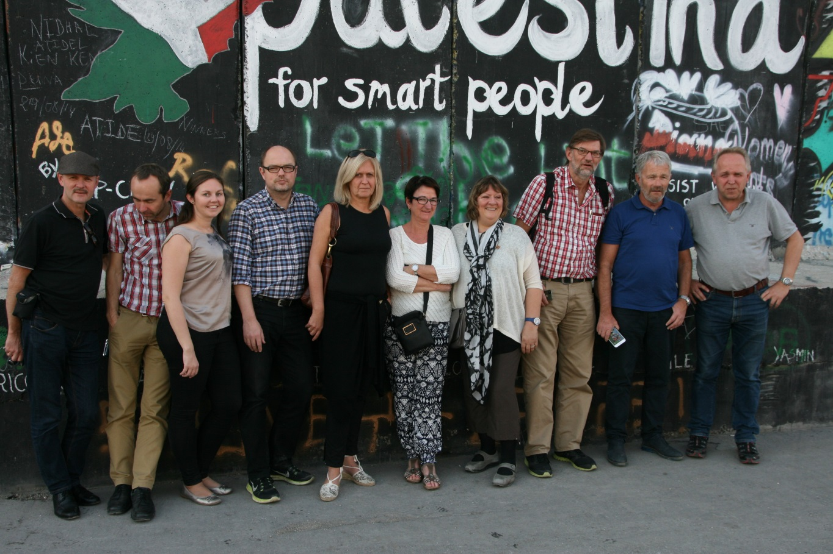
Fra venstre: Anders Hovind, Øyvind Håbrekke, Ingvild Engedal, Øystein Dahle, Marit Halvorsen Hougsnæs, Liv Håkonsen, Unni Rasmussen, Trygve Natvig, Frank Grimstad, Leiv Sigmund Hope
Hovedmålsetting: Bli kjent med Ledsagerprogrammet (EAPPI - Ecumenical Accompanient Program in Palestine and Israel) og bakgrunnen for dette.
Delmål: Kunnskapsinnhenting, opplevelser og møte mennesker i et konfliktfylt område.

Deltakere:
Frank Grimstad, Leiv Sigmund Hope, Anders Hovind, Øystein Dahle, Trygve Natvig (reiseleder), Unni Rasmussen, Marit Halvorsen Hougsnæs, Liv Håkonsen, Øyvind Håbrekke, Ingvild Engedal
Reisebyrå: ATG (Alternative Tourist Group) (i Palestina)/ Al-Quds (Oslo)
Overnatting
16-19. november Jerusalem hotell, Nablus Road, POBox 19130, Jerusalem http://www.jrshotel.com/
19-21. november St. Gabriel hotell i Bethlehem, P.O.Box 85 St. Gabriel Street, Bethlehem www.st-gabrielhotel.com

Program:
Temadag 16. oktober:
Foredrag ved tidligere ledsager Eli Djupvik, historiker Hilde Henriksen Waage og Tor-Øystein Vaaland.
Søndag 16.11
Reiste til Jerusalem, innlosjering på Jerusalem hotell som er et museum i seg selv og middag på hotellet. Kveldsvandring i gamlebyen.
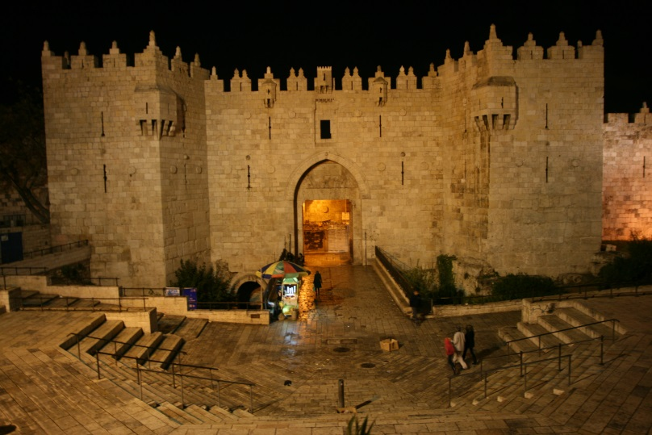
Damaskus gate, inngangen til gamlebyen i Jerusalem.

Mandag 17.11
"Vandring i Gamlebyen" i Jerusalem med guiden Ihad. Besøkte Jesus fengsel, vandret gjennom Via Dolerosa, besøkte Gravkirken og den etiopiske kirken, så de ulike kvarterene i gamlebyen, gikk gjennom og spise lunsj i basaren. Fikk politiske skildringer av hvordan det er å bo i gamlebyen av vår svært politisk engasjerte guide.
Politisk tur rundt Jerusalem for å se muren og bosetninger, med besøk hos familie som bor mellom mur og palestinsk by med handicappede barn.
Vi besøkte Kirkens Nødhjelp og snakket med områderepresentant Arne Næss Holm. Så samtidig sykehuset Augusta Victoria.
Middag og oppsummering av dagen
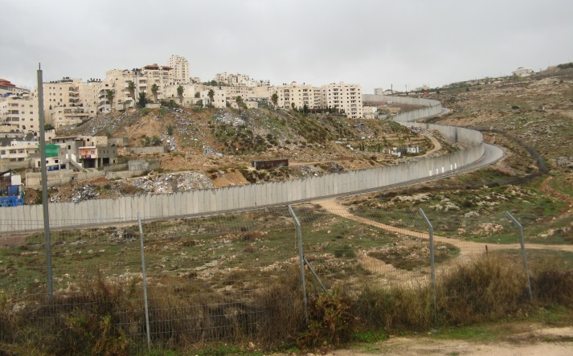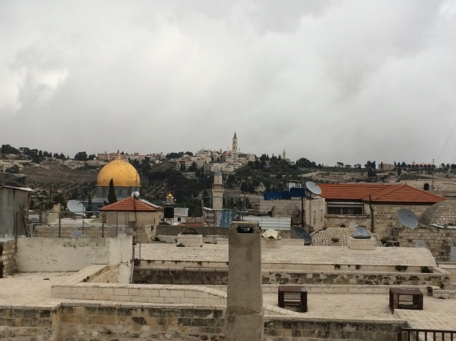
Mur og bosetning i Jerusalem Utsikt fra basartaket i Jerusalem, Al Aqsa og Oljeberget

Tirsdag 18.11
Besøkte Klagemuren i Jerusalem tidlig på morgenen.
Kjørte med guiden Ayman til byen Taybeh. Besøkte kirkeruin hvor lam fortsatt ofres, St. George Church og byens kirkegård. Besøkte Peace Lamp initiative hvor det var mulighet for shopping av fredsduer og annet produsert lokalt, samt besøk hos Taybeh bryggeri som er drevet av kristne palestinere for omvisning og smaksprøver. Omvisning i tradisjonelt palestinsk hus.
Lunsj i universitetsbyen Birzeit.
Kjørte til Jayyus for å besøke byen og ledsagerprogrammet i Jayyus med ledsager Anders (Sverige) og en fra Australia. Hovedfokus på checkpoints i tilknytning til landbruk.
Middag med refleksjon
Planen var også å besøke Nablus, for å møte PGFTU (fagbevegelsen Palestinian General Federation of Trade Unions) i Nablus. Dette ble avlyst pga sikkerhetssituasjonen.
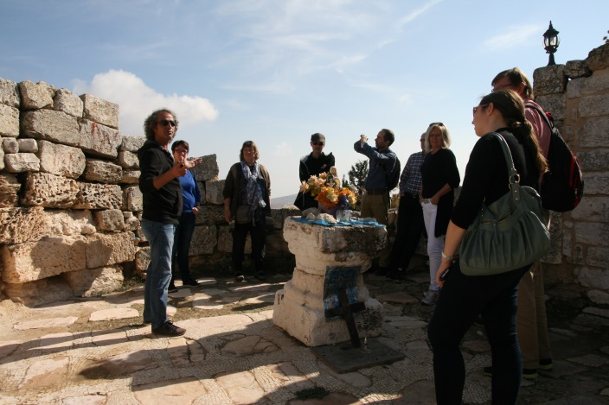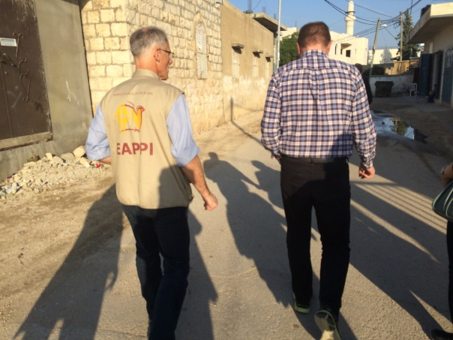
Besøk i kirkeruin i Taybeh Vandring i Yayyus med en svensk ledsager

Onsdag 19.11
Besøkte Hebron, og så gamlebyen, markedet og besøkte den kombinerte synagogen og moskeen Ibrahimi hvor Abraham er begravet, og hvor Hebron-massakren fant sted i 1994.
Møtte ledsagerprogrammet for introduksjon om deres arbeid, og vandring i «Ghost Town» hvor ledsagerprogrammet blant annet følger skolebarn til og fra skolen gjennom enkelte områder og ved checkpoint.
Lunsj hjemme hos en palestinsk familie, hvor Leila som leder et kooperativ for kvinner serverte oss linsesuppe og kofta sittende på gulvet i leiligheten, og ingefærte på taket med utsikt over byen. Vi besøkte også i butikken hennes på markedet.
Besøkte keramikk-/glassproduksjon.
Vi besøkte Deheishe flyktningeleir i Bethlehem som ble opprettet i 1949 etter Nakba / katastrofen i 1948. Det bor ca 15 000 i leiren.
Middag (meze) på lokal restaurant og musikalsk aften i Beit Sahour på Jadal centre med Rami Kassis fra ATG, guiden Ayman og sjåføren.
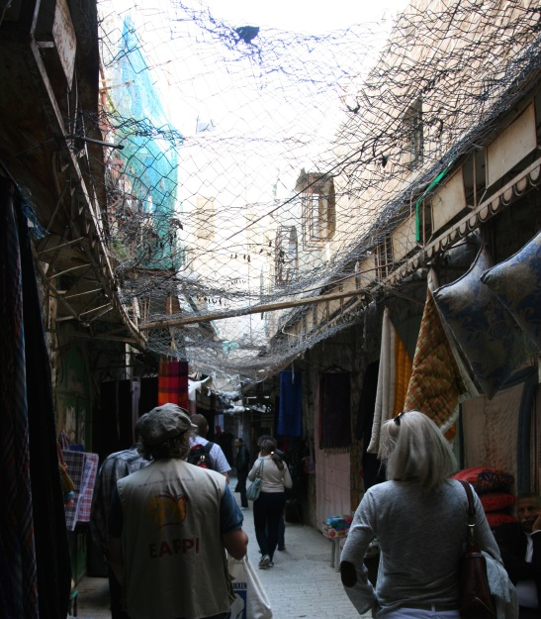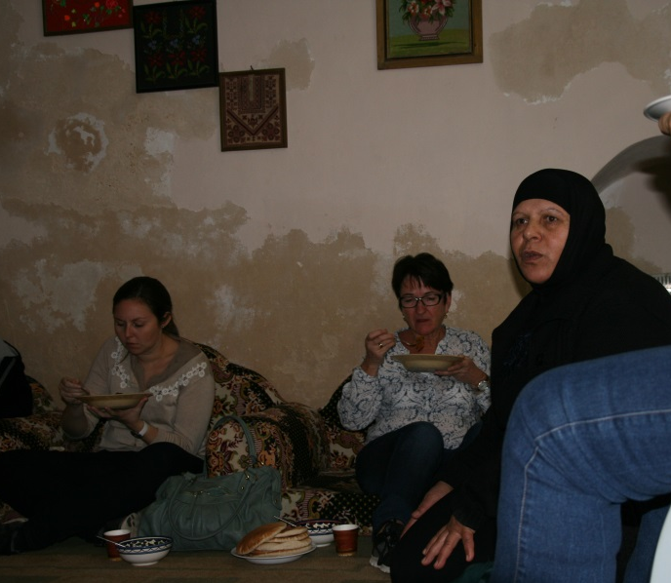
Gamlebyen i Hebron under «beskyttelse» mot søppelkasting fra bosettere. Spiser Kofta hos Leila.

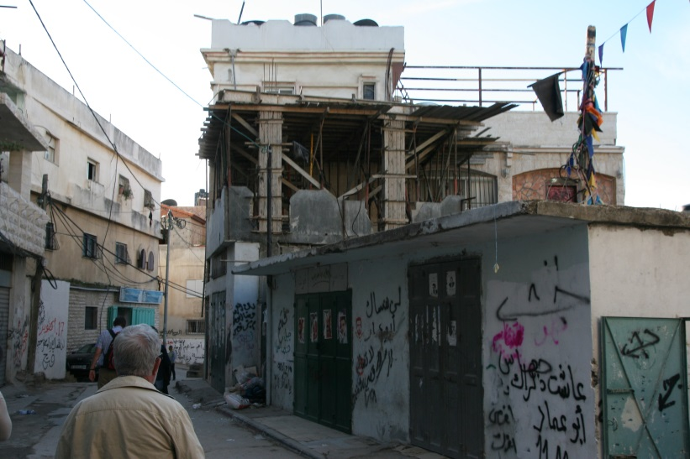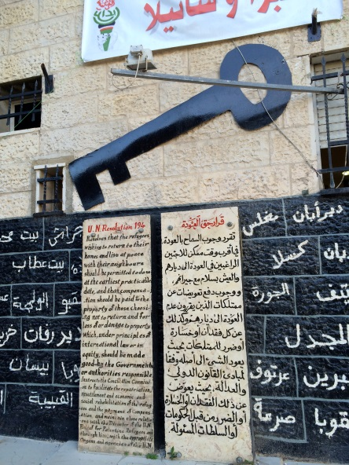
Deheishe flyktningeleir. Nøkkelen – symbol på håpet om retur.

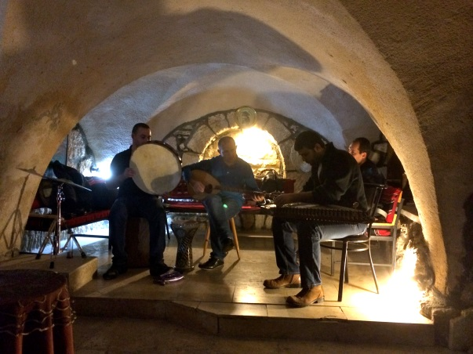
Kulturaften i Beit Sahour

Torsdag 20.11
Besøkte checkpoint 300 i Betlehem sammen med ledsager Mats. Her står de som skal til andre siden av muren i flere timers kø hver morgen for å komme seg til jobb. Checkpointet åpner kl. 4.15 og den frustrerte stemningen var til å ta og føle på.
Besøkte Gamlebyen og Fødselskirken, og gikk blant annet gjennom Star gate hvor de tre vise menn vandret.
Møtte Nidal i Kairos Palestina og fikk en introduksjon om deres arbeid. To ledsagere, var med oss på møtet.
Politisk tur rundt Bethlehem med besøk til Betlehems-markene ved Beit Sahour hvor vi kunne besøke en hule i området hvor engelen Gabriel åpenbarte seg for gjeterne. Vi besøkte også håndverksprodusenter, som fokuserte på produksjon av julekrybber i oliventre.
Vi besøkte muren og så graffiti, blant annet av den engelske kunstneren Banksy og besøkte Banksy-butikken. Anders tagget en fredshilsen fra OU-styret på muren.
Middag med refleksjon
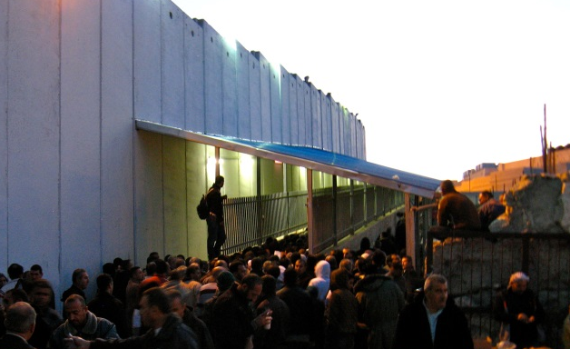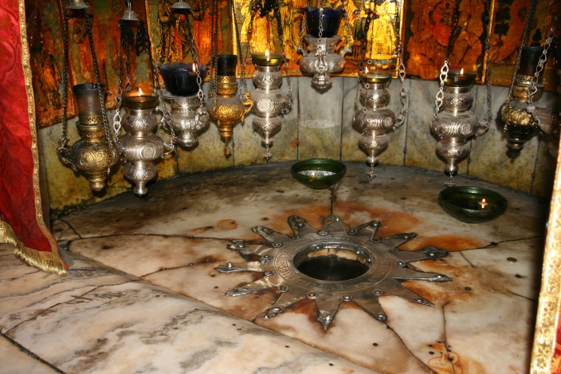
Checkpoint 300 i Betlehem, passkontroll før jobb Fødselskirken i Betlehem. Stjernen der Jesus ble født.
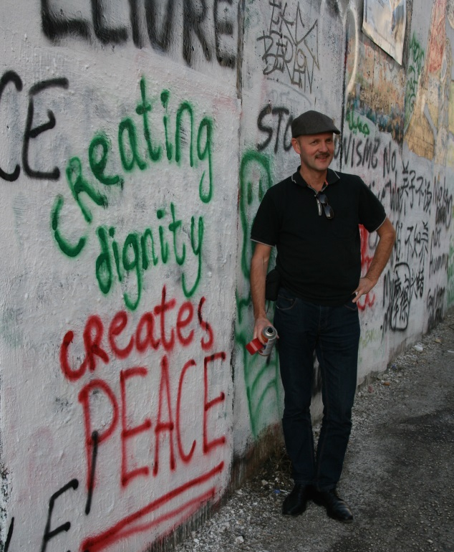
Anders tagget på muren: «Creating dignity, creates peace”.
Fredag 21.11
Besøkte barnekultursenter Ghirass, hvor det blant annet er dans og bibliotek. Senteret utdanner også lærere og foreldre.
Hjemreise
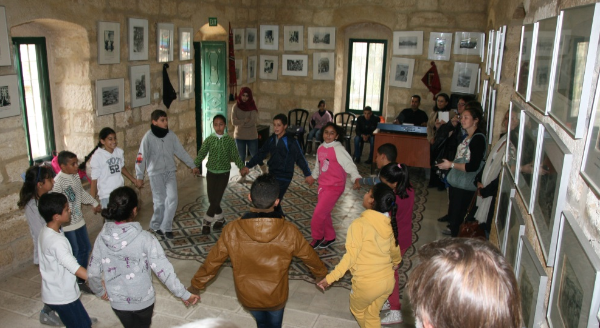
Ghirass barnekultursenter.

